**Изучение квантовых точек сульфида цинка, полученных с использованием хлорцинкатных ионных жидкостей и сульфида натрия**

***Арефьев Александр Алексеевич***

*Студент, 2 курс магистаруры*

*Тверской государственный университет, химико-технологический факультет, Тверь, Россия*

*E-mail: superzuckermann2000@gmail.com*

Ввиду своих необычных свойств, которые зависят от размера, квантовые точки являются перспективными материалами. Важность изучения наноматериалов закреплена распоряжением Правительства РФ № 3684-р от 31 декабря 2020 года. Ионные жидкости (ИЖ) могут выступать как стабилизаторы и прекурсоры в синтезе квантовых точек.

Целью данной работы было изучить влияние хлорцинкатных ИЖ на размер образующихся квантовых точек сульфида цинка, синтезированных путем их взаимодействия с сульфидом натрия.

Получали квантовые точки сульфида цинка взаимодействием эквимолярных количеств ИЖ и сульфида натрия при комнатной температуре. Использовались пиридиниевые ИЖ вида: [PyC16H33]Br∙ZnCl2, [PyC12H25]Br∙ZnCl2, [PyC10H21]Cl∙ZnCl2, [PyC8H17]Br∙ZnCl2, [PyC4H9]Br∙ZnCl2, [PyC4H9]Cl∙ZnCl2. Для оценки среднего размера наночастиц полупроводника по величине сдвига края фундаментального поглощения спектральным методом были записаны спектры поглощения в УФ-области золей сульфида цинка.

Таблица 1 Данные УФ-спектроскопии о синтезированных квантовых точках сульфида цинка

|  |  |  |  |
| --- | --- | --- | --- |
| № | Используемая ИЖ | λ, нм | d, нм |
| 1 | [PyC16H33]Br∙ZnCl2 | 350 | >34 |
| 2 | [PyC12H25]Br∙ZnCl2 | 225, 241, 266 | 2,0; 2,2; 2,7 |
| 3 | [PyC10H21]Cl∙ZnCl2 | 315 | 5,0 |
| 4 | [PyC8H17]Br∙ZnCl2 | 258 | 2,5 |
| 5 | [PyC4H9]Br∙ZnCl2 | 269, 298 | 2,8; 3,8 |
| 6 | [PyC4H9]Cl∙ZnCl2 | 311 | 4,6 |

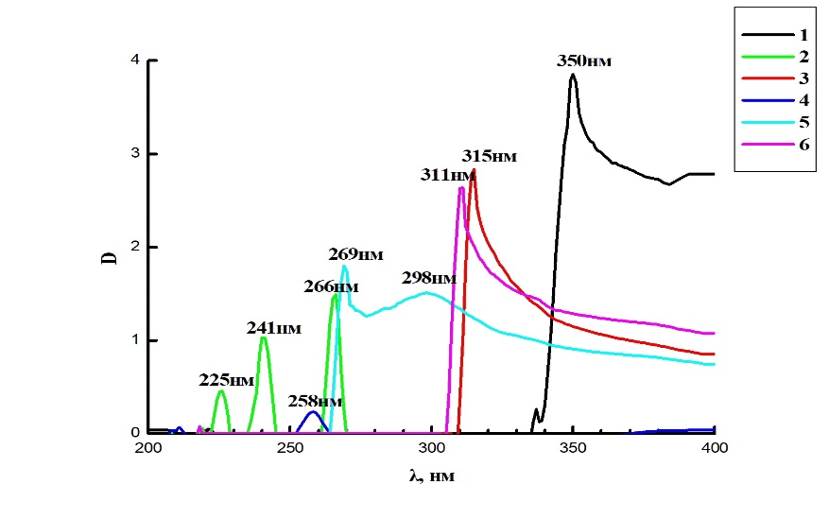

Рис. 1. УФ-спектры золей квантовых точек сульфида цинка

При использовании всех ИЖ, кроме [PyC16H33]Br∙ZnCl2, размеры наночастиц сульфида цинка составляли менее 5 нм. Наименьшие размеры частиц были получены при использовании [PyC12H25]Br∙ZnCl2, что вероятно связано с наличием достаточно большого радикала у стабилизатора и его наибольшей, по сравнению с другими, поверхностной активностью, но при этом система получилась полидисперсной. Также можно сделать вывод, что отсутствие атома брома в анионе ИЖ приводило к получению наночастиц большего размера, вероятно, это связано с уменьшением размера аниона, что в свою очередь приводит к уменьшению размера двойного электрического слоя и уменьшению стабильности коллоидной системы.